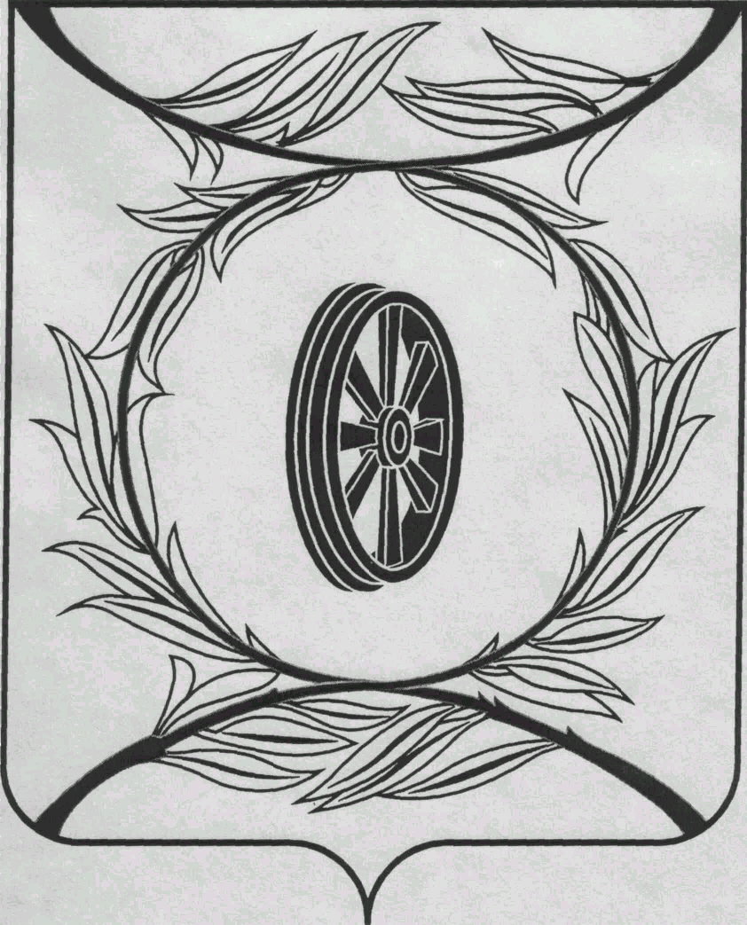  СОБРАНИЕ ДЕПУТАТОВ  КАРТАЛИНСКОГО  МУНИЦИПАЛЬНОГО РАЙОНА  457351, Челябинская область  город Карталы, улица Ленина, 1  телефон/факс : (835133) 2-20-57  от 30 октября 2019 года №281  телефон : (835133) 2-28-90  от ____ января 2014 года №_____ | Депутатам Собрания депутатов Кмр,  Главам поселений,  Докладчикам по списку,  Приглашённым

Направляю Вам повестку 64-го заседания Собрания депутатов Карталинского муниципального района, которое состоится 31 октября 2019 года в 11-00 часов местного времени в большом зале администрации Карталинского муниципального района. Прошу не планировать командировки и другие мероприятия в этот день:

- О внесении изменений в решение Собрания депутатов Карталинского муниципального района от 27 июня 2019 года № 674-Н (В.К.Демедюк Принято опросным листом).
- Об утверждении Положения «О Контрольно-счётной палате Карталинского муниципального района» (В.К.Демедюк. Принято опросным листом).
- О внесении изменений в решение Собрания депутатов Карталинского муниципального района от 29.11.2018 года №555 (А.А. Чуканов).
- О согласовании приобретения муниципальным образованием Карталинский муниципальный район 2 (двух) жилых помещений для предоставления детям сиротам, детям, оставшимся без попечения родителей, лицам из их числа (Е.С.Селезнёва).
- О внесении изменений и дополнений в решение Собрания депутатов Карталинского муниципального района от 20.12.2018г. №576 «О бюджете Карталинского муниципального района на 2019 год и плановый период 2020-2021 г.г.» (Д.К.Ишмухамедова).
- Об анализе смертности и рождаемости населения Карталинского района за 9 месяцев 2019 года (О.В.Губчик).
- Об итогах проведения уборки урожая в Карталинском муниципальном районе в 2019 году (П.А.Постолов).
- Об утверждении Положения «О порядке проведения конкурса по отбору кандидатур на должность главы Карталинского муниципального района» (М.Ф.Бакатнюк).
- Разное.

Председатель Собрания депутатов
Карталинского муниципального района В.К.Демедюк

